КГУ СОШ №4, г. Экибастуз
Краткосрочный план урока русского языка
Раздел |  |  | Любовь и честь.
ФИО педагога |  |  | Кабышева Ж.Б.
Дата:
Класс: 8 |  |  | Количество присутствующих |  | Количество отсутствующих
Тема урока: |  |  | Образ Емельяна Пугачева (по повести А.С.Пушкина «Капитанская дочка»)
Цели обучения в соответствии с учебной программой |  | 8.1.3.1 самостоятельно находить в тексте и выразительно читать цитаты, фрагменты, отражающие тематику произведения;  8.2.7.1 определять способы выражения авторского отношения к героям.
Цели урока |  | - самостоятельно находить в тексте и выразительно читать цитаты, фрагменты, отражающие тематику произведения;  - определять способы выражения авторского отношения к героям.
Языковая цель |  | Предметная лексика: честь, достоинство, присяга, верность слову, самопожертвование.  Терминология: фрагмент, цитата, портрерт  Полезные фразы для диалога / письма: я думаю ...; считаю, что...; в заключении можно сказать...
Ход урока
Этап урока/  время | Действия педагога |  |  | Действия учеников |  | Оценивание | Ресурсы
Начало урока  I. Организационный момент.  5 мин | Коллаборативная среда «Я есть всё прекрасное»  Посмотрите, ребята, друг на друга, мысленно пожелайте себе и всем людям здоровья, мира и добра.  Положите руку на сердце и повторяйте за мной:  Я есть любовь,  Я есть воля,  Я есть сила,  Я есть добро,  Я есть Человек,  Я есть всё прекрасное.  Всё зависит от меня,  Всё в моих руках.  Стадия вызова.  - Рассмотрите иллюстрации русского живописца Герасимова Сергея Васильевича к повести «Капитанская дочка».  - Какие фрагменты повести отображены в произведении?  - Кто изображен на иллюстрациях?  - «Казнить так казнить, миловать так миловать» - кому из персонажей, изображенных на иллюстрациях, принадлежат эти слова?  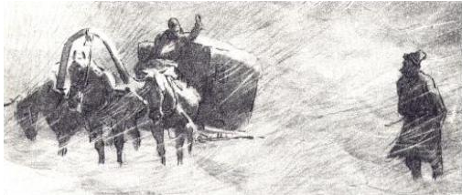  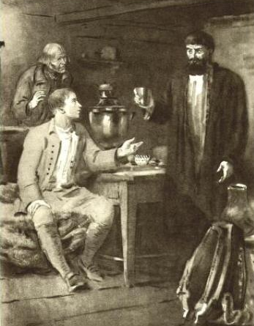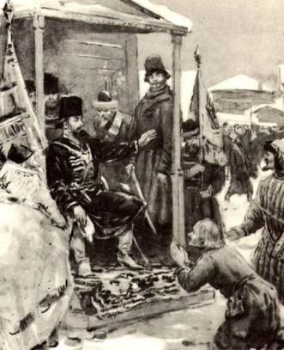 |  |  | Повторяют команды учителя.  Отвечают на вопросы, работа.  И, К |  |  | Презентация.  Повесть А.С. Пушкина «Капитанская дочка».  Раздаточный материал
Середина урока.  II. Работа над новым материалом.  35 мин. | Пушкин показал Пугачева человеком неоднозначным и противоречивым. Сегодня на уроке наша задача – исследовать образ Емельяна Пугачева, опираясь на текст повести. Итак, что же это за герой? Деспот, кровопийца или великодушный защитник народа?  1 группа: Портрет  Выпишите из текста цитаты, характеризующие героя и отражающие тематику произведения.  2 группа: Речь  Выпишите из текста цитаты, характеризующие героя и отражающие тематику произведения.  3 группа: Поступки.  Выпишите из текста цитаты, характеризующие героя и отражающие тематику произведения.  Задание: опираясь на результаты работы предыдущего задания, определите способы выражения авторского отношения к герою.  - Итак, что же это за герой? Деспот, кровопийца или великодушный защитник народа? К какому выводу вы пришли на уроке? |  |  | 8.1.3.1  КО: находит в тексте цитаты, отражающие тематику произведения и характер персонажа.  Дескрипторы:  - находит необходимые цитаты;  - рассуждает, как выбранная цитата более точно и глубоко раскрывает тему произведения и характер персонажа;  - приводит примеры из текста, подтверждающие мнение.  Выступление групп.  8.2.7.1  КО: определяет способы выражения авторского отношения к героям.  Дескрипторы:  - формулирует ясное понимание авторского отношения к персонажу;  - аргументирует свой ответ;  - приводит доказательства из текста. |  | Г, Ф – взаимооценивание.  Г, Ф – короткая обратная связь.  Закончи фразу:  «Емельян Пугачев –человек …» о  Одноминутное эссе | Текст произведения,  А3, маркеры, стикеры
Конец урока  5 мин. | Домашнее задание:  Перечитайте главы 8-12. |  |  | Учащиеся пишут эссе, отражая в нем свое отношение к Пугачеву. Следует обратить внимание учащихся, чтобы при написании эссе они использовали выводы и заключения, к которым пришли во время урока.

